All’attenzione di / to: Sig. DIANO
Società/ Company: Diano Siderurgica s.r.l.

Via: Via Nazionale, 101

Paese / Country: 89062 Lazzaro - RC

Patrica 13 Ottobre 2008

Oggetto: Sollecito Pagamento Scad. Ottobre

Con al presente Vi informiamo che le scadenze del 30 Settembre 2008 relative alle fatture 256 DEL 25/07/2008 DI EURO 9840 II RATA - €-4820+ €.9 spese e FATTURA 257 del 27/05/2008 di euro 67.920 III rata €.22.640,00 + €. 9 spese - sono andate insolute. Considerato che anche la precedente rata è andata insoluta Vi chiediamo di bonificarci con urgenza quanto a Noi dovuto. Vi rammentiamo inoltre che nonostante la ns. contabilità abbia più volte parlato con il Vs. Sig. Papalia che ci assicurava dell’avvenuto ritiro della riba in oggetto, ci siamo visti arrivare gli addebiti sul ns. C/C. Considerato il difficile momento economico e la situazione attuale delle banche ciò sta determinando un abbassamento del nostro rating economico che oggi è fondamentale per la gestione corretta di una azienda. Pertanto chiediamo che quanto accaduto non si ripeta considerato inoltre l’ottimo rapporto tra le ns. Aziende
In attesa di un Vs. urgente riscontro porgiamo distinti Saluti.

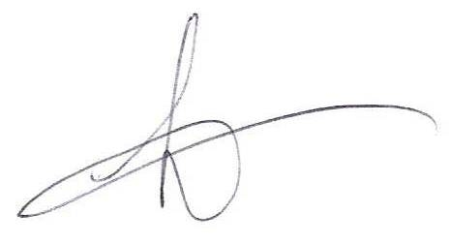

REM s.r.l.
Carlo Spaziani

